Тачке и праве у равни
1. Кроз две различите тачке А и В могуће је повући:
тачно једну праву две различите праве
није могуће повући праву
2. Две различите праве које се секу имају заједничке:
једну тачку две тачке три тачке
3. Две различите међу собом паралелне праве:
немају заједничку тачку имају једну заједничку тачку
имају више заједничких тачака
4. Три различите тачке А, В и С једне праве одређују:
три дужи две дужи само једну дуж
5. Правоугаоник коме су све странице једнаких дужина назива се:
квадрат квадар правоугли троугао
6. Дуж која спаја ма које две различите тачке на кружници је:
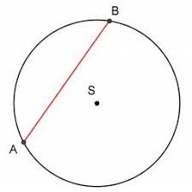
тетива полупречник пречник
7. Две међусобно нормалне праве у равни имају _____ заједничку тачку.
8. Тачке означавамо:
великим штампаним словима латинице великим писаним словима латинице
малим писаним словима латинице
9. Праве означавамо:
малим писаним словима латинице малим словима латинице
великим словима латинице
10. Колико различитих правих одређују темена троугла АВС?
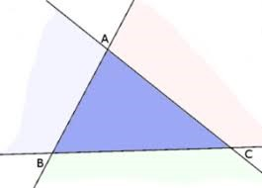
3 2 4 5

